***Рецензия на лабораторную работу №6.1 Бетени Константина от Мухина Дмитрия.***

**Оценка:**

**Подпись:**

**Delphi**

**Недостатки:**

1. Возможность раскрытия окна из диспетчера задач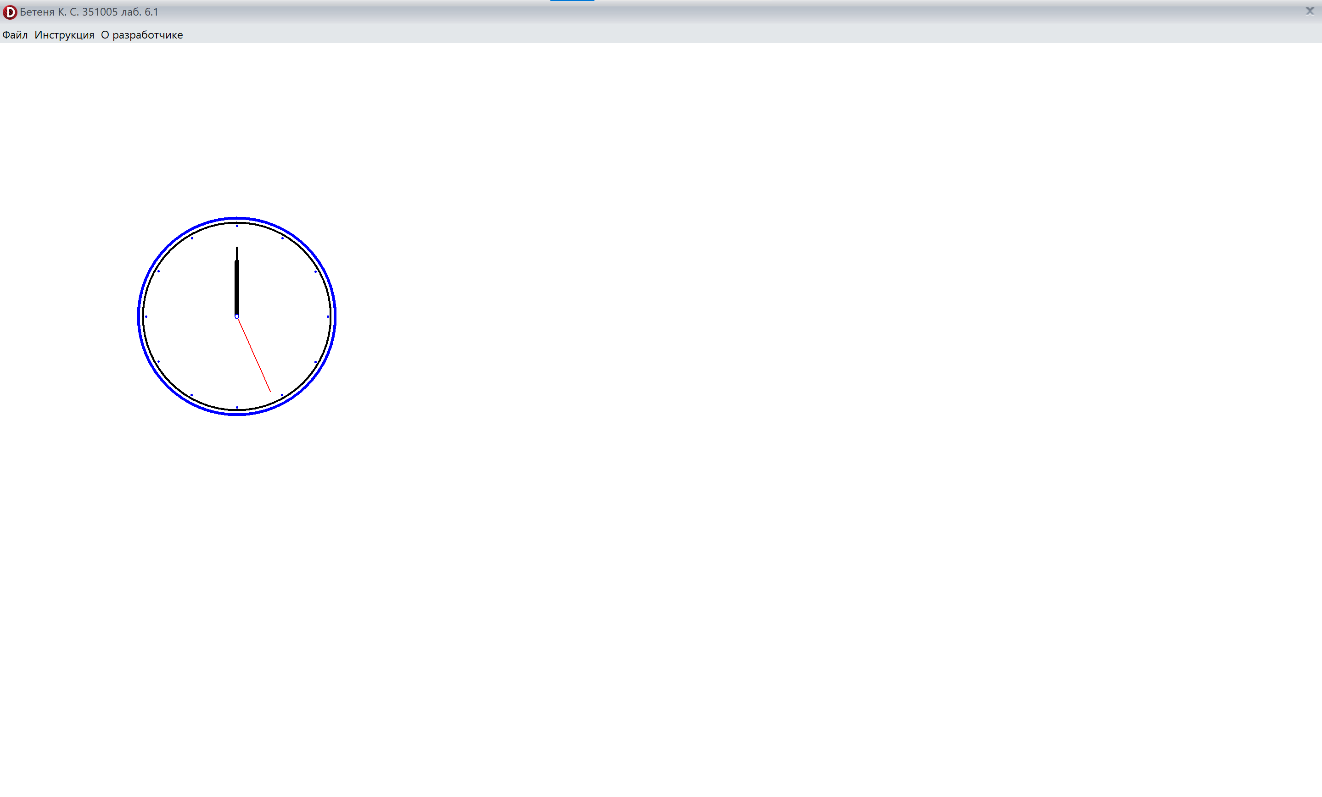
2. Нет условия задания

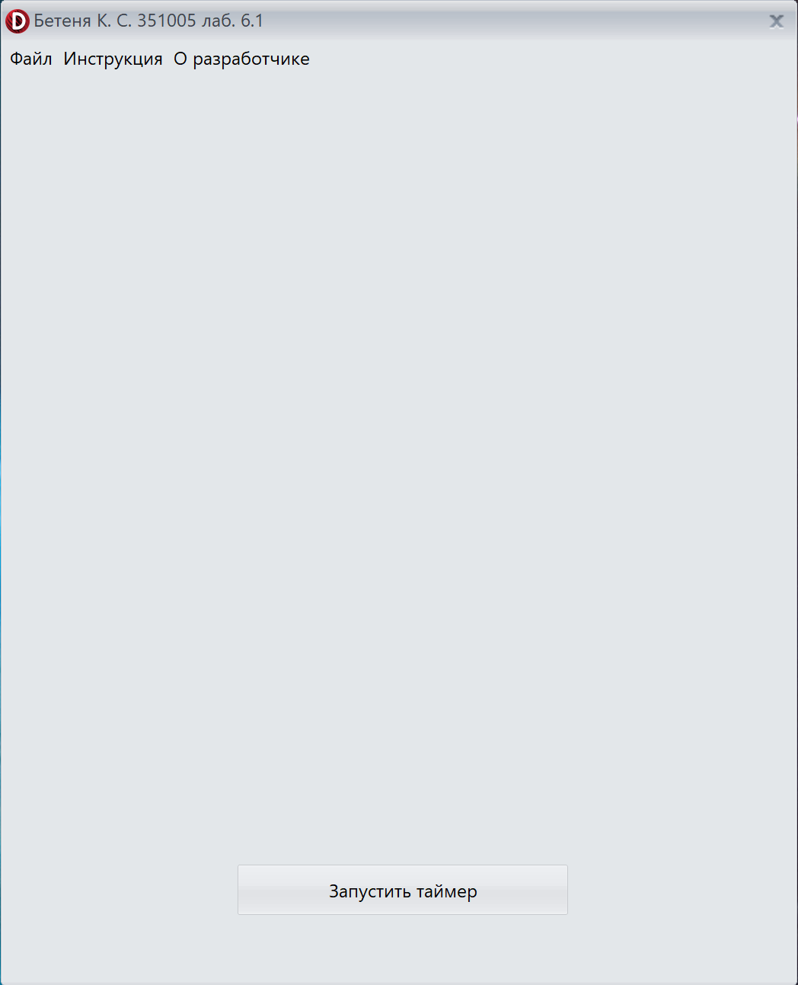

1. Нет проверки на отсутствие файла с мелодией

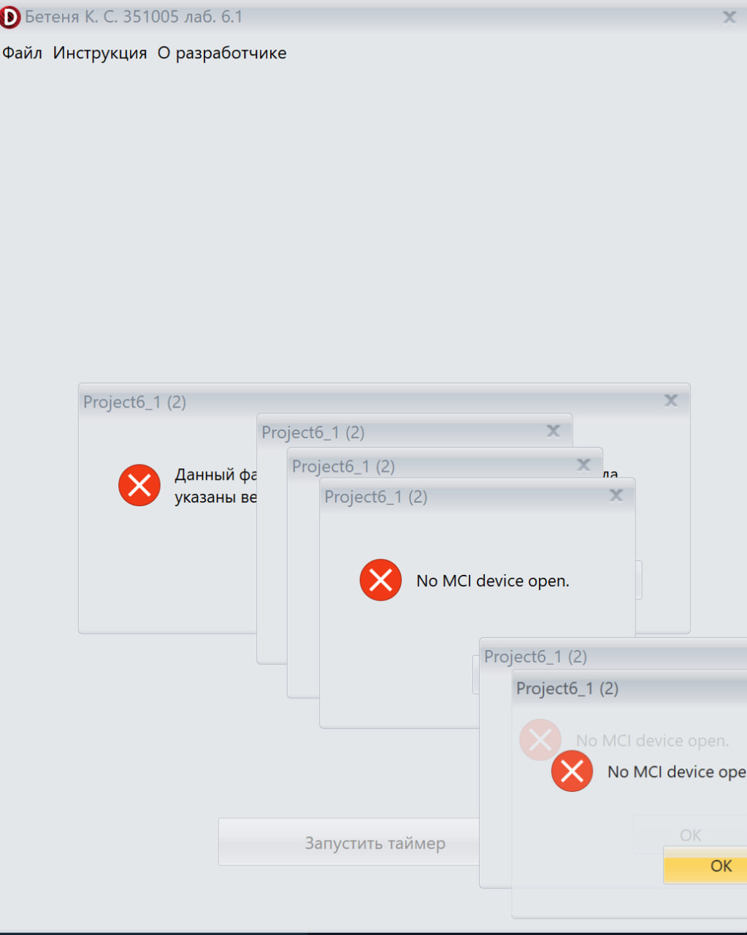

1. Программа не запускается нажатием клавиши “Ввод”
2. Нет проверки на то что файл поврежден

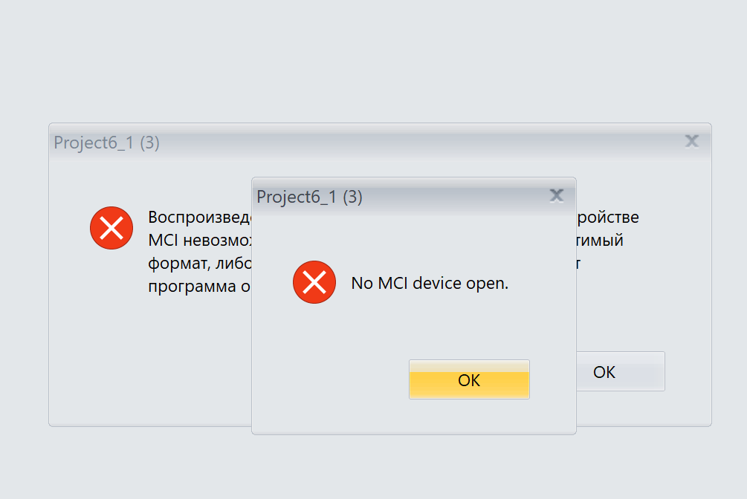

**Преимущества:**

1. Проработанная инструкция

2. Движение стрелок реализовано как на настоящих часах